KHỐI 7

Tuần 3

Ôn bài hát : Mái trường mến yêu

*Nhạc Sĩ :Lê Quốc Thắng*

Ôn TĐN: TĐN số 1

ÂNTT: Nhạc sĩ Hoàng Việt và bài hát Nhạc rừng

1. Ôn bài hát : Mái trường mến yêu

( Học sinh mở nhạc beat hát đúng giai điệu )

1. Ôn Tập đọc nhạc số 1:

Hs mở link tham khảo: <https://www.youtube.com/watch?v=TSHgmDD0_RU>

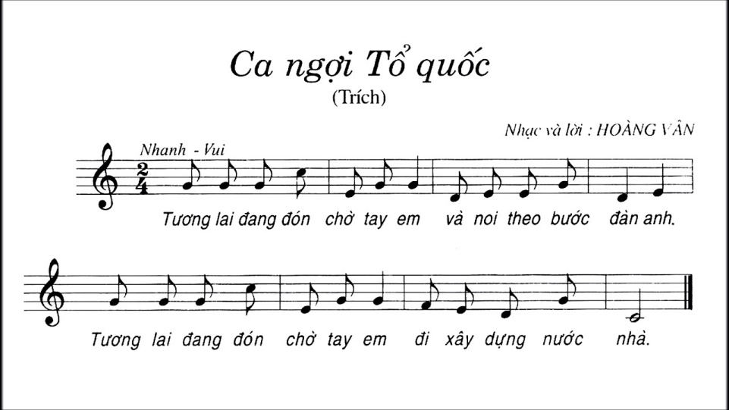

1. ÂNTT:
2. Nhạc sĩ Hoàng Việt: ( 1928 – 1967 )

* Ông tên thật: Lê Chí Trực, quê ở Tiền Giang
* Ông là nhạc sĩ đặt nền móng đầu tiên thể loại giao hưởng cho nền âm nhạc Việt Nam. Bản giao hưởng đầu tiên số 1 “ Quê Hương”
* Những sáng tác của ông tuy không nhiều nhưng đa số đều là những tác phẩm mà tên tuổi đã trở thành bất hủ trong nền âm nhạc Việt Nam: Lá xanh, Tình ca, Nhạc rừng, Lên ngàn,…
* Ông được truy tặng Giải thưởng Hồ Chí Minh về Văn học – Nghệ thuật.

1. Bài hát Nhạc rừng:

Nội dung: Bài hát như một bức tranh sinh động, tràn đầy âm thanh của thiên nhiên, với những tiếng chim, tiếng suối, tiếng lá rừng…hòa quyện vào nhau tạo nên một bản “nhạc rừng”, trong đó nổi lên hình ảnh anh bộ đội trẻ tuổi lạc quan yêu đời, say mê ca hát và cũng rất anh dũng chiến đấu chống quân thù.